Проект по наставничеству в адаптивном спорте «Медиаштанга» в 2024 году получил высокую экспертную оценку в рамках международного конкурса для специалистов по связям с общественностью «Пресс-служба года». Проект стал «Отличником конкурса» в номинации «Лучший PR-проект в образовании».

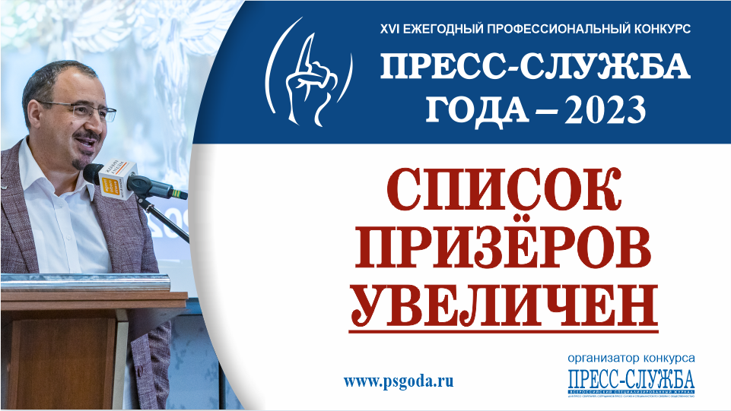
Ссылка на официальный пост-релиз:
https://psgoda.ru/news/konkurs-press-sluzhba-goda-dopolnil-spisok-prizerov.html

